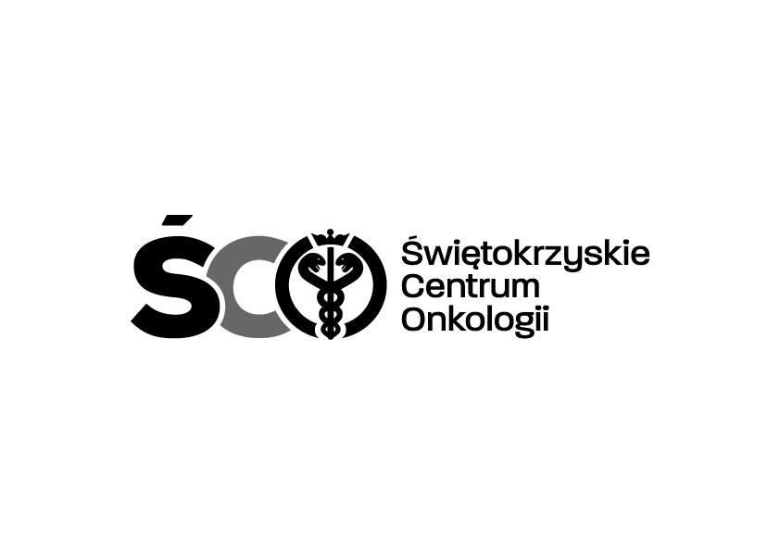

**Adres: ul. Artwińskiego 3C, 25-734 Kielce Sekcja Zamówień Publicznych**

**tel.: (0-41) 36-74-474/279**

22.02.2021r.

**Informacja o kwocie na sfinansowanie zamówienia**

**Dotyczy: AZP.2411.03.2021.IA**

Zakup wraz z dostawą materiałów zużywalnych i odczynników systemowych do Nefelomtru Siemens BN II do oznaczeń immunonefelometrycznych dla Kliniki Hematologii i Transplantacji Szpiku oraz kwasu hialuronowego dla Kliniki Urologii Ś dla Świętokrzyskiego Centrum Onkologii w Kielcach.

Działając na podstawie art. 222 ust. 4 ustawy z dnia 11 września 2019 r. – Prawo zamówień publicznych, Zamawiający przekazuje informacje dotyczące kwoty jaką zamierza przeznaczyć na sfinansowanie zamówienia:

|  |  |
| --- | --- |
|  | **Wartość brutto** |
| PAKIET NR 1 | **45.189,29** |
|  |  |
| PAKIET NR 2 | **162.000,00** |
|  |  |